Забота о здоровье-это важнейший труд воспитателя. От жизнерадостности, бодрости детей, зависит их духовная жизнь, мировоззрение, умственное развитие, прочность знаний и вера в свои силы. Одним из главных условий работы по сохранению и укреплению здоровья детей раннего возраста является грамотная организация здоровьесберегающего пространства в группе. В группе имеется уголок здоровья, в котором находится оборудование для занятий спортом, дорожки здоровья, атрибуты для подвижных игр, нестандартное оборудование. Каждый день проводится утренняя гимнастика, основной задачей которой являются укрепление и оздоровление организма ребенка. Дети приобретают и закрепляют навыки размещения в пространстве, построения в круг, развивают память и умения выполнения упражнений по слову воспитателя.
После дневного сна проводится корригирующая гимнастика на кроватках, которая включает в себя элементы подтягивания, поочередного поднимания и опускания рук и ног, исключая резкие движения. Гимнастика после сна заканчивается хождениям по коррекционным дорожкам разного вида. Очень важно в раннем возрасте проводить закаливающие процедуры, так как это повышает устойчивость к вирусным и бактериальным заражениям. Основными природными факторами закаливания являются солнце, воздух и вода. Также в группе проводится дыхательная и звуковая гимнастика во время которой дети учатся правильно дышать.

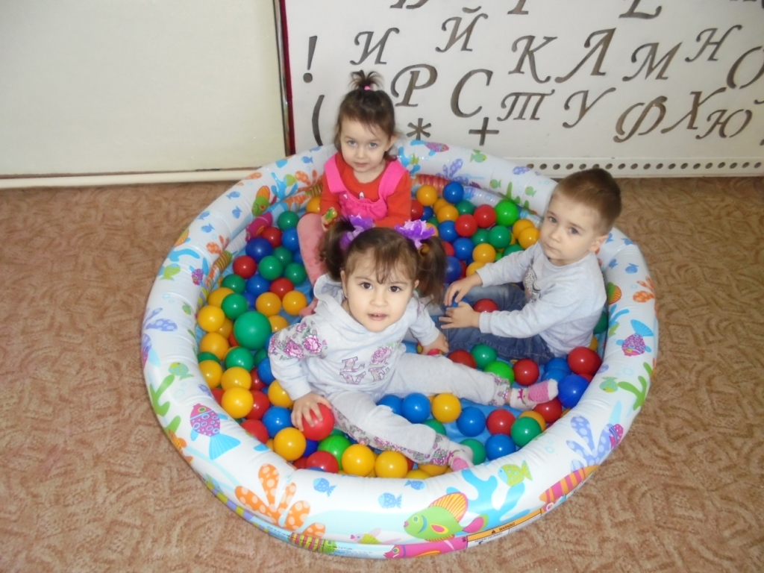
Я с подружками сижу…..
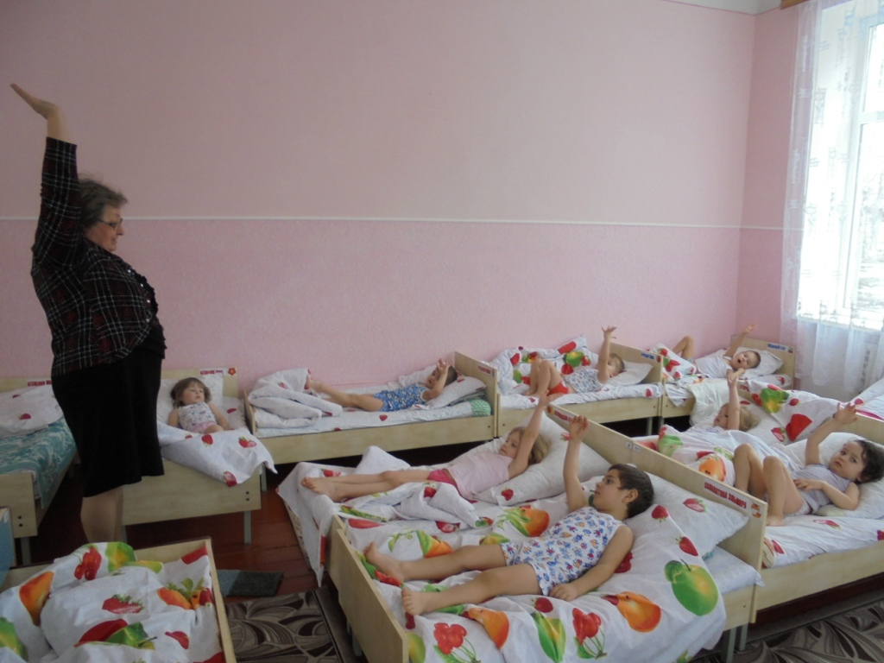
Потягунушки-растунушки
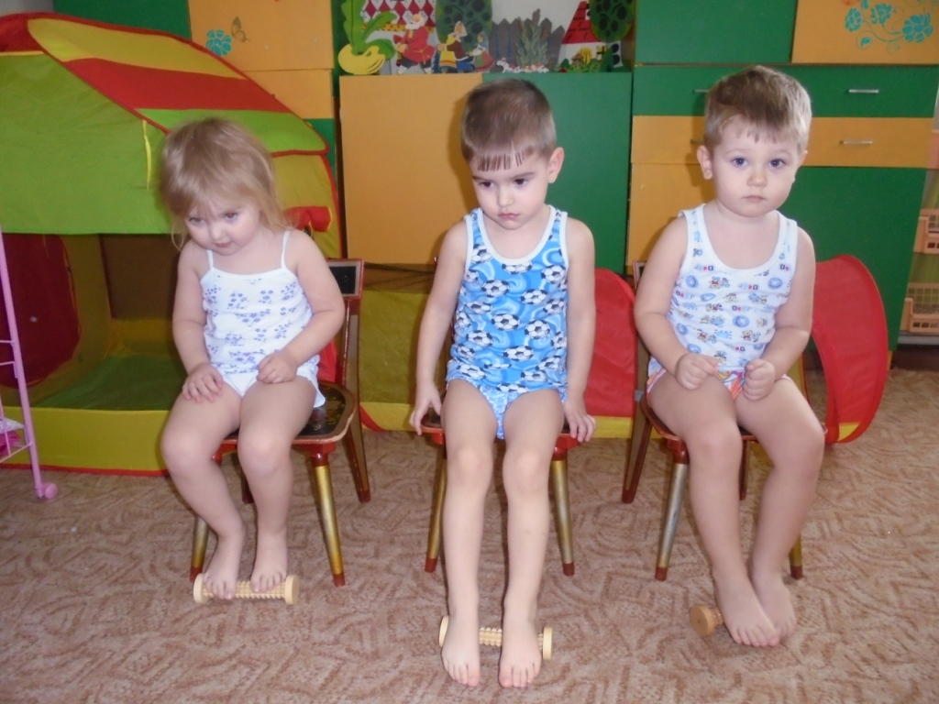
Упражнение для красивых ножек

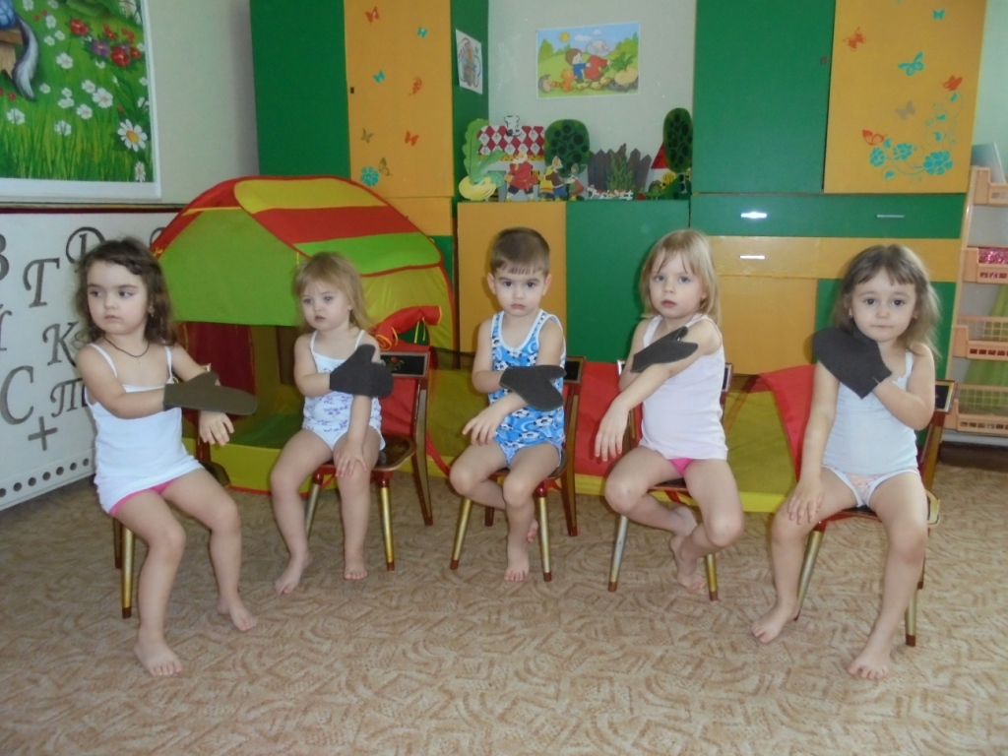
Помассирую я ручки
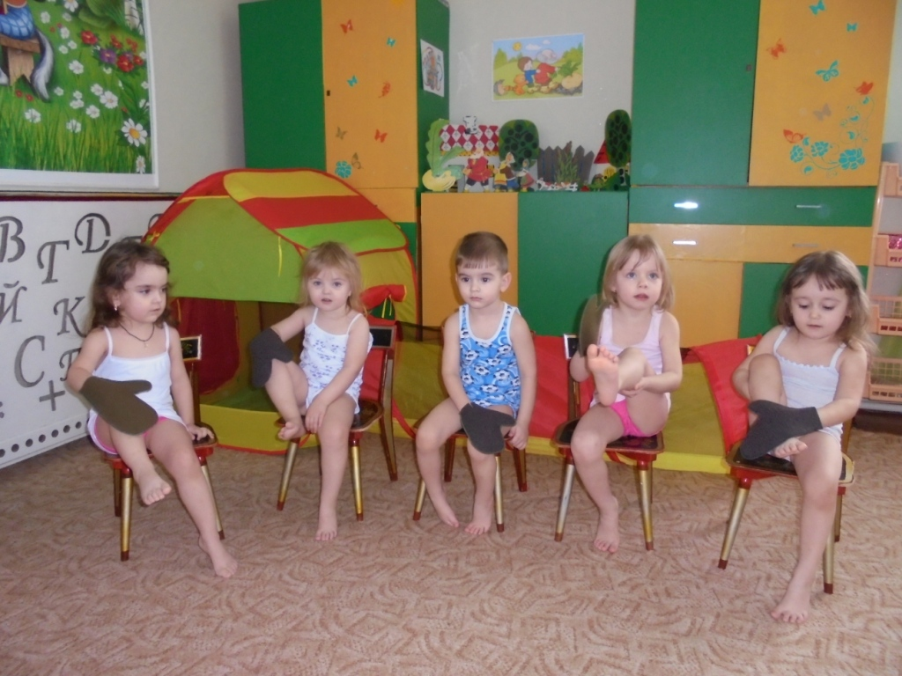
И поглажу ножки

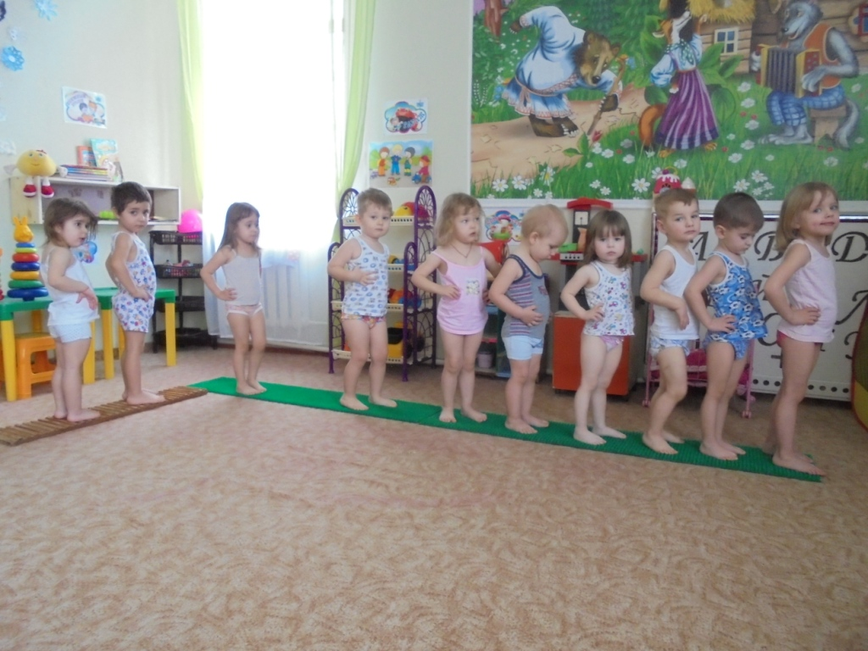
Идут наши ножки по веселой дорожке

